Funkcjonowanie pieczy zastępczej, placówek wsparcia dziennego oraz zakładów stacjonarnych pomocy społecznej w województwie mazowieckim w 2023 r.
W województwie mazowieckim w porównaniu z rokiem poprzednim zwiększyła się liczba rodzin zastępczych i rodzinnych domów dziecka. Więcej było placówek instytucjonalnej pieczy zastępczej, zmniejszyła się natomiast liczba placówek wsparcia dziennego. Zwiększyła się liczba zakładów stacjonarnych pomocy społecznej.
⇧ 2,7%
Wzrost liczby dzieci w rodzinnej pieczy zastępczej w porównaniu z 2022 r.
System rodzinnej i instytucjonalnej pieczy zastępczej zapewnia wychowanie dzieci i młodzieży pozbawionej całkowitego lub częściowego wsparcia ze strony rodziny naturalnej.

Formy pieczy zastępczej
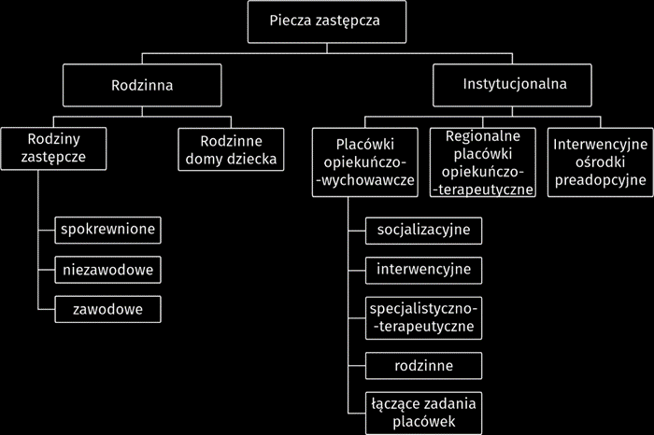
Rodzinna piecza zastępcza
Ponad 53% osób pełniących funkcję rodzinnej pieczy zastępczej było w grupie wiekowej 51–70 lat
W województwie mazowieckim w końcu 2023 r. opiekę nad dziećmi sprawowały 4023 rodziny zastępcze (o 9 więcej niż w 2022 r.) i 79 rodzinnych domów dziecka (o 4 więcej w stosunku do 2022 r.). Placówki rodzinnej pieczy zastępczej stanowiły 11,1% wszystkich placówek tego typu w Polsce. Wśród rodzin zastępczych rodziny spokrewnione stanowiły 64,6%, rodziny niezawodowe – 31,1%, a rodziny zawodowe ogółem – 4,3%. Rodzinną pieczę zastępczą tworzyły 2024 małżeństwa oraz 2078 osób samotnych. Najczęściej pełnienia funkcji rodzinnej pieczy zastępczej podejmowały się osoby w wieku 51–70 lat (2186 osób, tj. 53,3%), natomiast najrzadziej osoby do 21 roku życia (20 osób, tj. 0,5%).

Tablica 1. Rodzinna piecza zastępcza
Stan w dniu 31 grudnia
Wyszczególnienie |  | Ogółem | W tym na wsi | Dzieci w rodzinach
 |  | Ogółem | W tym na wsi | razem | w tym dziewczęta
Rodzinna piecza zastępcza | 2022 | 4089 | 1323 | 6083 | 2889
 | 2023 | 4102 | 1372 | 6249 | 3023
Rodziny zastępcze |  | 4023 | 1342 | 5640 | 2710
spokrewnione |  | 2600 | 787 | 3381 | 1634
niezawodowe |  | 1251 | 452 | 1631 | 784
zawodowe |  | 131 | 82 | 485 | 210
zawodowe specjalistyczne |  | 17 | 7 | 32 | 16
zawodowe pełniące funkcję pogotowia rodzinnego |  | 24 | 14 | 111 | 66
Rodzinne domy dziecka |  | 79 | 30 | 609 | 313

Wykres 1. Osoby prowadzące rodzinną pieczę zastępczą według grup wieku w 2023 r.

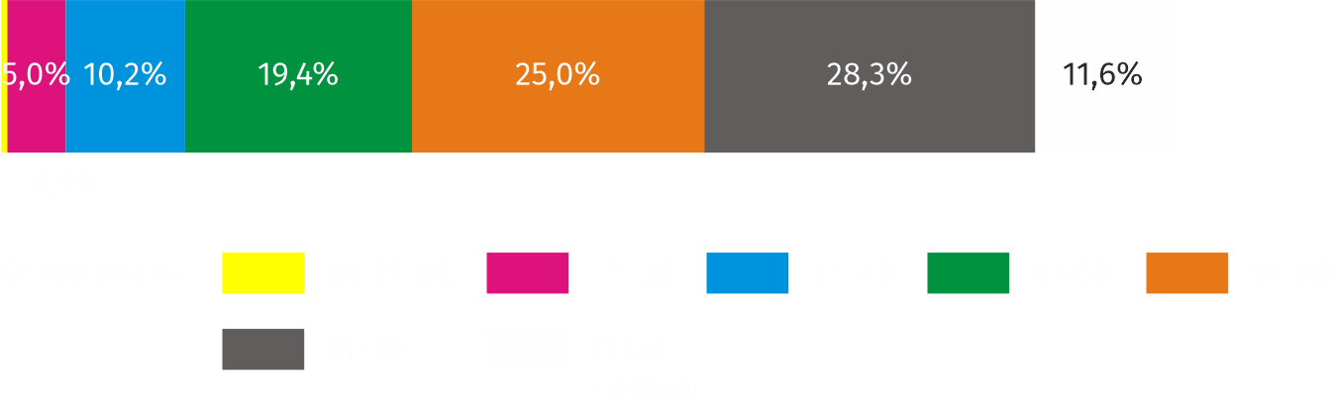
Stan w dniu 31 grudnia
W rodzinnej pieczy zastępczej w ostatnim dniu roku przebywało 6249 dzieci (w tym 82,6% to osoby do 18 roku życia). Ich liczba w porównaniu z rokiem poprzednim zwiększyła się o 2,7%. Najliczniejszą grupę stanowili wychowankowie w wieku 7–13 oraz 14–17 lat (odpowiednio 33,4% i 28,1%). Spośród wszystkich osób objętych opieką, 632 posiadało orzeczenie o niepełnosprawności, a 304 było sierotami. Po raz pierwszy w swoim życiu do rodzinnej pieczy zastępczej trafiło 1096 dzieci.
Wśród dzieci korzystających z rodzinnych form opieki, 632 posiadało orzeczenie o niepełnosprawności
Wykres 2. Struktura dzieci w rodzinnej pieczy zastępczej według grup wieku w 2023 r.

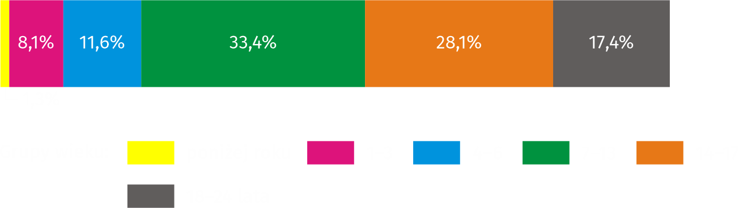
Stan w dniu 31 grudnia
Biorąc pod uwagę liczbę dzieci do 18 roku życia przebywających w rodzinnej pieczy zastępczej na 1000 dzieci w tym samym wieku, najwyższy wskaźnik odnotowano w powiecie żyrardowskim (13,2), a najniższy w powiatach gostynińskim i szydłowieckim (po 2,6).
Mapa 1. Dzieci do 18 roku życia przebywające w rodzinnej pieczy zastępczej na 1000 dzieci w tym samym wieku w 2023 r.

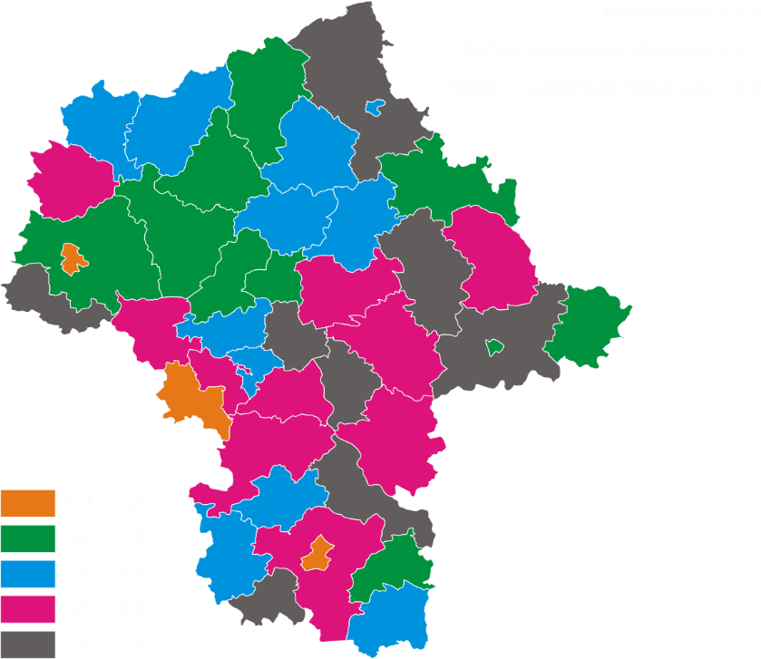
Stan w dniu 31 grudnia
W ciągu 2023 r. rodzinną pieczę zastępczą opuściło 872 dzieci do 18 roku życia, tj. o 11,9% więcej niż rok wcześniej, a 1/3 wychowanków zmieniła formę rodzinnej pieczy zastępczej. Wśród opuszczających rodzinną pieczę zastępczą było 501 pełnoletnich wychowanków, tj. o 0,4% mniej niż w 2022 r. Spośród nich 337 usamodzielniło się, w tym 288 założyło własne gospodarstwo domowe, a 12 powróciło do rodziny naturalnej lub krewnych.

Instytucjonalna piecza zastępcza
Blisko 74% wszystkich miejsc w placówkach opiekuńczo-wychowawczych, to miejsca w placówkach socjalizacyjnych
Na terenie województwa mazowieckiego w końcu 2023 r. funkcjonowało 140 placówek instytucjonalnej pieczy zastępczej, z tego 139 placówek opiekuńczo-wychowawczych (więcej o 3 niż w 2022 r.) oraz 1 interwencyjny ośrodek preadopcyjny.
Placówki instytucjonalnej pieczy zastępczej stanowiły 10,6% wszystkich placówek tego typu w Polsce.
Wśród ogółu placówek opiekuńczo-wychowawczych przeważały placówki socjalizacyjne 68,3% oraz placówki rodzinne 19,4%.
Łączna liczba miejsc w instytucjonalnej pieczy zastępczej wyniosła 1712 i przede wszystkim były to miejsca w placówkach opiekuńczo-wychowawczych (1692). Liczba placówek instytucjonalnej pieczy zastępczej, jak i liczba miejsc w porównaniu z rokiem poprzednim zwiększyła się odpowiednio o 2,2% i o 3,6%.

Tablica 2. Instytucjonalna piecza zastępcza według typu placówki

Stan w dniu 31 grudnia
Wyszczególnienie |  | Placówki | Miejsca | Wychowankowie ª
 |  | Placówki | Miejsca | ogółem | w tym sieroty i półsieroty
Instytucjonalna piecza zastępcza | 2022 | 137 | 1653 | 1725 | 350
 | 2023 | 140 | 1712 | 1786 | 336
Placówki opiekuńczo-wychowawcze |  | 139 | 1692 | 1761 | 336
socjalizacyjne |  | 95 | 1251 | 1319 | 250
interwencyjne |  | 7 | 92 | 104 | 23
specjalistyczno-terapeutyczne |  | 3 | 59 | 64 | 7
rodzinne |  | 27 | 178 | 150 | 28
inne ^{b} |  | 7 | 112 | 124 | 28
Interwencyjne ośrodki preadopcyjne |  | 1 | 20 | 25 | –
a Łącznie z uczniami przebywającymi w internatach, bursach szkolnych itp. b Łączące zadania placówek interwencyjnych, socjalizacyjnych i specjalistyczno-terapeutycznych.
W placówkach instytucjonalnej pieczy zastępczej, w ostatnim dniu roku, przebywało 1786 wychowanków, a w samych placówkach opiekuńczo-wychowawczych 1761. Wśród placówek opiekuńczo-wychowawczych najwięcej wychowanków – 74,9% przebywało w placówkach socjalizacyjnych, a najmniej – 3,6% w placówkach specjalistyczno-terapeutycznych. Podobnie jak w latach poprzednich, w placówkach instytucjonalnej pieczy zastępczej, umieszczono więcej chłopców (948) niż dziewcząt (838).

Wykres 3. Struktura wychowanków placówek instytucjonalnej pieczy zastępczej według grup wieku w 2023 r.

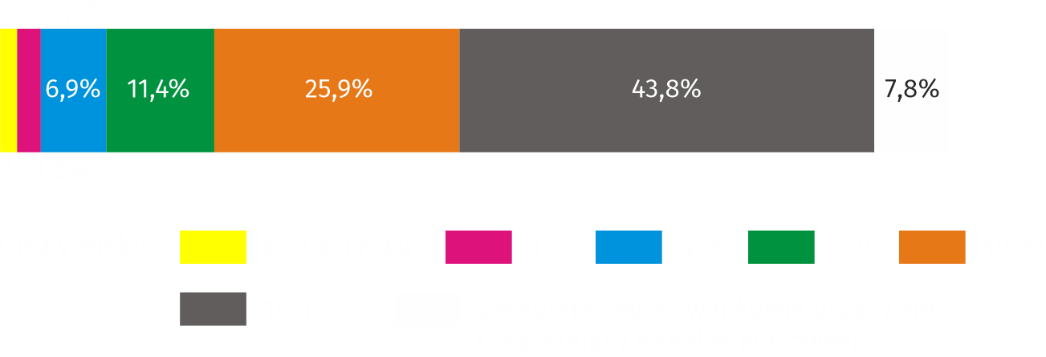
Stan w dniu 31 grudnia
Najliczniejszą grupę (782 podopiecznych) stanowiły osoby w wieku 14–17 lat, a najmniej liczną (32 dzieci) najmłodsza grupa wiekowa poniżej 1 roku życia. W placówkach instytucjonalnej pieczy zastępczej przebywało również 140 pełnoletnich wychowanków kontynuujących naukę.
Najliczniejszą grupę wychowanków stanowiły dzieci w wieku 14–17 lat
Wśród wychowanków placówek instytucjonalnej pieczy zastępczej – 81,2% posiadało obydwoje rodziców. Jedynie 2,8% dzieci było sierotami, a 16,0% półsierotami. Osoby z niepełnosprawnością stanowiły 13,8% wszystkich podopiecznych, a 14,4% chorujący przewlekle, których choroba trwała sześć miesięcy lub dłużej.
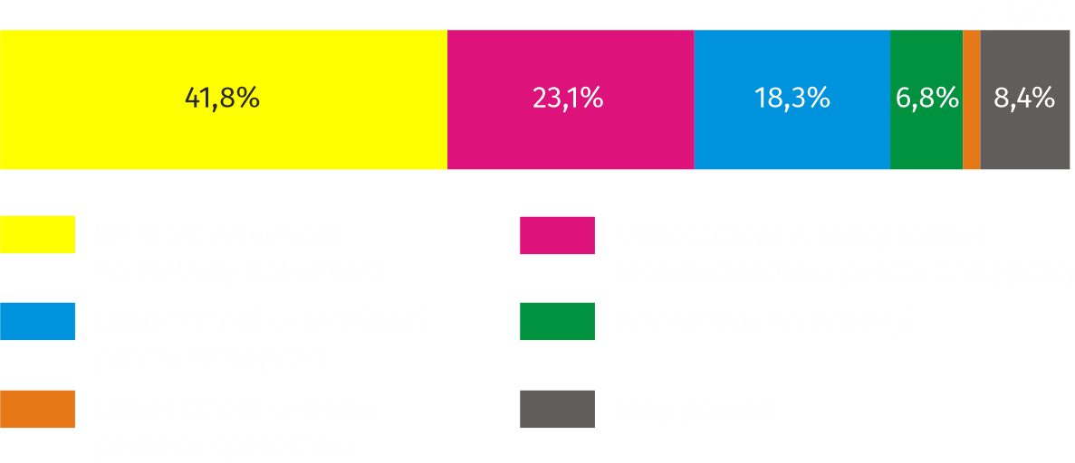
Wykres 4. Struktura wychowanków do 18 roku życia według powodów opuszczenia placówek instytucjonalnej pieczy zastępczej w 2023 r.
W ciągu 2023 r. placówki instytucjonalnej pieczy zastępczej opuściło z różnych powodów 546 wychowanków do 18 roku życia. Najwięcej z nich (41,8%) powróciło do rodzin naturalnych.
Wśród 199 pełnoletnich wychowanków, którzy w ciągu 2023 r. opuścili placówki, 124 założyło własne gospodarstwo domowe, a 59 powróciło do rodzin naturalnych.
Placówki instytucjonalnej pieczy zastępczej w swojej działalności wspierane były pracą 152 wolontariuszy, spośród których 140 pracowało w placówkach opiekuńczo-wychowawczych.

Placówki wsparcia dziennego
Ponad 62% wszystkich miejsc w placówkach wsparcia dziennego, to miejsca w placówkach opiekuńczych
W województwie mazowieckim w końcu 2023 r. opiekę dzienną zapewniało 236 placówek wsparcia dziennego (o 11 mniej niż w 2022 r.) prowadzonych w formie opiekuńczej, specjalistycznej, pracy podwórkowej lub w połączonych formach. Stanowiły one 7,9% wszystkich placówek wsparcia dziennego w całym kraju.
Placówki te dysponowały 6759 miejscami, w tym najwięcej (62,3%) znajdowało się w placówkach opiekuńczych. W ciągu 2023 r. z pomocy placówek wsparcia dziennego skorzystało 9151 podopiecznych, w tym 5525 (60,4% ogółu korzystających) z placówek opiekuńczych.

Tablica 3. Placówki wsparcia dziennego według typu placówki

Stan w dniu 31 grudnia
Wyszczególnienie |  | Placówki | Miejsca | Korzystający
 |  | Placówki | Miejsca | ogółem | w tym z niepełnosprawnością
Ogółem | 2022 | 247 | 7043 | 6392 | 301
 | 2023 | 236 | 6759 | 6285 | 322
Opiekuńcze |  | 151 | 4209 | 3774 | 133
Specjalistyczne |  | 44 | 1199 | 1065 | 89
Pracy podwórkowej |  | 5 | 94 | 70 | 5
W połączonych formach |  | 36 | 1257 | 1376 | 95

Osoby pracujące z dziećmi były wspierane przez 261 wolontariuszy w placówkach opiekuńczych, 138 – w specjalistycznych, 116 – w połączonych formach i 5 – w pracy podwórkowej.

Stacjonarne zakłady pomocy społecznej
W ciągu 2023 r. w stacjonarnych zakładach pomocy społecznej przebywało 25280 mieszkańców
W województwie mazowieckim w końcu 2023 r. funkcjonowało 321 stacjonarnych zakładów pomocy społecznej (o 11 więcej niż w końcu 2022 r.) oraz 3 filie. Z ogólnej liczby zakładów 44,2% stanowiły placówki zapewniające całodobową opiekę osobom z niepełnosprawnością, przewlekle chorym lub osobom w podeszłym wieku, działające na podstawie przepisów o działalności gospodarczej lub statutowej, 34,0% – domy pomocy społecznej, 14,3% – noclegownie i schroniska dla bezdomnych, 3,4% – domy dla matek, 0,9% – rodzinne domy pomocy i 2,8% – pozostałe niezaklasyfikowane do powyższych kategorii. Stacjonarne zakłady pomocy społecznej (łącznie z filiami) miały do dyspozycji 18904 miejsca (spadek w porównaniu z 2022 r. o 94, tj. o 0,5%). Podobnie, jak w latach poprzednich, domy pomocy społecznej posiadały największą liczbę miejsc (10060, tj. 53,2% ogółu).

Wykres 5. Struktura mieszkańców stacjonarnych zakładów pomocy społecznej według grup wieku w 2023 r.

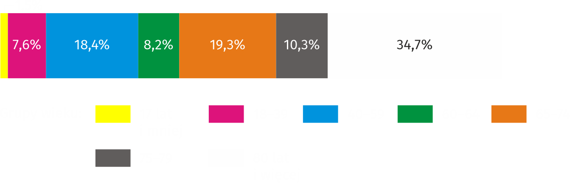
Stan w dniu 31 grudnia
Według stanu z końca roku, we wszystkich zakładach przebywało 17042 mieszkańców (o 1,6% więcej niż rok wcześniej), wśród których 55,4% stanowiły kobiety. Pod względem struktury według wieku, najliczniejszą grupę stanowiły osoby co najmniej 60 letnie – 72,5%, a najmniej liczna była grupa osób młodych (do 18 roku życia) stanowiąca 1,5% ogółu mieszkańców. Wśród pensjonariuszy stacjonarnych zakładów pomocy społecznej najwięcej z nich przebywało w placówkach dla osób w podeszłym wieku (7090 osób), a następnie w placówkach dla osób przewlekle psychicznie chorych (3032 osoby), najmniej zaś w placówkach dla osób niepełnosprawnych fizycznie (114 osób).
Mapa 2. Mieszkańcy stacjonarnych zakładów pomocy społecznej na 1000 ludności w 2023 r. Stan w dniu 31 grudnia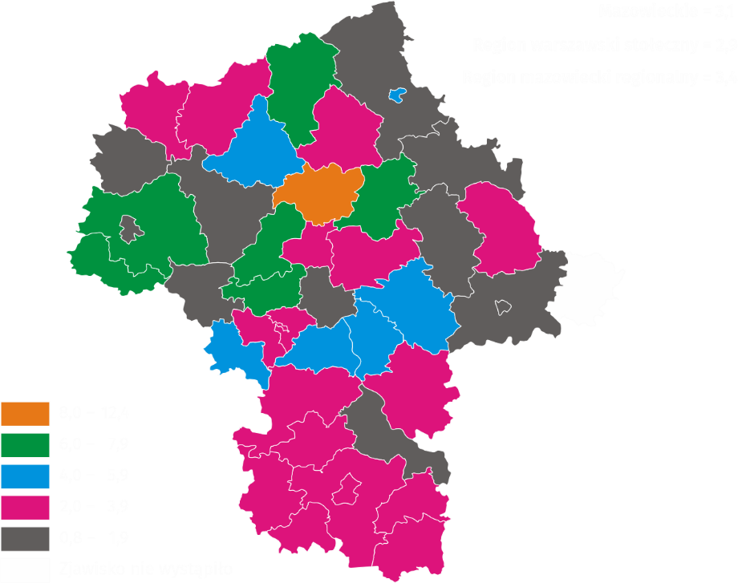
Wśród powiatów województwa mazowieckiego najwięcej mieszańców przebywało w placówkach zlokalizowanych na terenie m.st. Warszawy i powiatu piaseczyńskiego, a najmniej w powiatach ostrowskim, białobrzeskim i sierpeckim. Biorąc pod uwagę liczbę mieszkańców stacjonarnych zakładów pomocy społecznej na 1000 ludności, to wskaźnik ten był najwyższy w powiecie pułtuskim (12,4), a najniższy w powiatach ostrowskim (0,8) i ostrołęckim (0,9). Warto zaznaczyć, że w powiecie łosickim nie odnotowano stacjonarnych zakładów pomocy społecznej.
Na umieszczenie w stacjonarnych zakładach pomocy społecznej oczekiwało 1438 osób. Najwięcej z nich oczekiwało na miejsce w domach pomocy społecznej – 76,2% ogółu oczekujących. Większość mieszkańców, tj. 73,0% przynajmniej w części uczestniczyła w finansowaniu swojego pobytu, pokrywając koszty z dochodów własnych. Wśród nich zaledwie 13,8% pokrywało koszty w pełnej wysokości. Dla 19,2% mieszkańców pobyt w całości opłacała rodzina, a dla 6,4% gmina lub budżet państwa.
W ciągu 2023 r. w stacjonarnych zakładach pomocy społecznej przebywało 25280 osób.
W przypadku cytowania danych Głównego Urzędu Statystycznego prosimy o zamieszczenie informacji: „Źródło danych GUS”, a w przypadku publikowania obliczeń dokonanych na danych opublikowanych przez GUS prosimy o zamieszczenie informacji: „Opracowanie własne na podstawie danych GUS”.
Opracowanie merytoryczne:  Urząd Statystyczny w Warszawie  Dyrektor Agnieszka Ajdyn  Tel.: 22 464 23 15 | Rozpowszechnianie:  Centrum Informacji Statystycznej  Marcin Kałuski  Tel.: 22 464 20 91
Obsługa mediów  Tel.: 22 464 20 91  e-mail: m.kaluski@stat.gov.pl |   www.warszawa.stat.gov.pl

@WARSZAWA_STAT

@UrzadStatystycznywWarszawie

gus_stat

glownyurzadstatystycznygus

glownyurzadstatystyczny
Powiązane opracowania
Pomoc społeczna i opieka nad dzieckiem i rodziną w 2022 r.
Temat dostępny w bazach danych

Bank Danych Lokalnych -> Ochrona zdrowia, opieka społeczna i świadczenia na rzecz rodziny
Ważniejsze pojęcia dostępne w słowniku
Dom pomocy społecznej
Dom dla matek z małoletnimi dziećmi i kobiet w ciąży
Placówka typu interwencyjnego
Placówka typu rodzinnego
Placówka typu socjalizacyjnego
Placówka typu specjalistyczno-terapeutycznego
Placówka łącząca zadania placówek
Placówka wsparcia dziennego
Rodzina zastępcza
Rodzinny dom pomocy

